7.1 重积分
7.1.5 重积分的应用（物理应用）
一、相关问题
1. 由物理学知道，若平面上有个质点，它们分别位于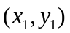，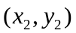，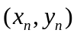处，质量分别为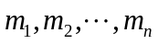．则该质点系的重心的坐标为
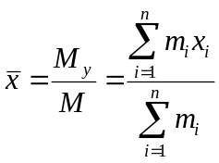， 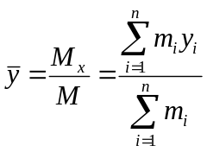．
假设有一平面薄片，占有面上的闭区域，在点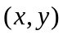处的面密度为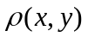，假定在上连续，如何求该平面薄片的重心？
2. 设空间物体占有的区域为，其体积为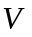，体密度为常数，由物理学知道该空间物体的质量为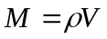。但是一般的物体的体密度都是变化的，如何求其质量？例如，给定的空间物体为球体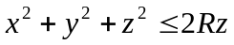，其各点处的体密度等于该点到坐标原点距离的平方，分析如何求该物体的质量、重心坐标？
二、相关知识
1. 写出利用二、三重积分计算平面薄片、空间物理的质量、重心、转动惯量、对质点的引力等物理量的有关公式。
2. 给出问题一（2）的计算过程。
三、练习题
1．
2．设一均匀的直角三角形薄板，两直角边长分别 为、，求这三角形对其中任一直角边的转动惯量.
3. 一物体由半径为4和8的两个同心球所围成，且其上任一点的密度与该点到球心的距离成反比，而且已知离球心为5处的密度为1，求此物体的质量。
四、思考题
1．在半径为a的均匀半球体靠圆面的一旁拼接一个半径与球相等，材料相同的圆柱体。拼接后的整体的重心位于球心，试求圆柱体的高为多少？
2．归纳运用定积分、重积分的“微元法”（“元素法”）解决实际问题的思想方法。

